TỔNG C.TY CỔ PHẦN NỘI THẤT ĐOÀN GIA GROUP.,JSC
--------------------------------------------------
- Sàn Gỗ Trung Quốc : 125.000.m2 Sàn Gỗ Việt Nam: 145.000.m2
- Sàn Gỗ Nhập Khẩu Đức: 289.000.m2 Sàn Gỗ Malaysia : 245.000.m2
- Sàn Gỗ NK Thái Lan: 215.000.m2 Sàn Nhựa giả gỗ : 125.000.m2
- Sàn Gỗ Lim – Căm Xe: 790.000.m2 Sàn Gỗ Tre: 495.000.m2

( Gía trên là giá tại kho Đoàn Gia Group – Nhân công + xốp + Vận chuyển: 50.000/vnd ) -------------------------------------------------
- Cửa Nhôm Xingfa NK: 1.950.000.m2 Kính CL 8.ly: 590.000.m2
- Lan Can Kính CL: 950.000.md Cầu Thang kính: 1.150.000.md
- Cửa Nhôm hệ 700 : 680.000.m2 Cửa Nhựa giả gỗ: 950.000.m2
- Tủ bếp nhôm: 650000.md Tủ bếp Nhựa giả gỗ: 950.000.md
( Gía trên là giá hoàn thiện bao gồm phụ kiện – lắp đặt và vận chuyển trong nội thành ĐN )
-------------------------------------------------
- Conwood Thái Lan giả gỗ : 549.000.m2 Vân Đá Hoa Cương: 380.000 m2
- Thạch Cao Vĩnh Tường : 115.000.m2 Xốp Dán Tường 3D: 35.000/Tấm
( Gía trên là giá hoàn thiện bao gồm phụ kiện – lắp đặt và vận chuyển trong nội thành ĐN )
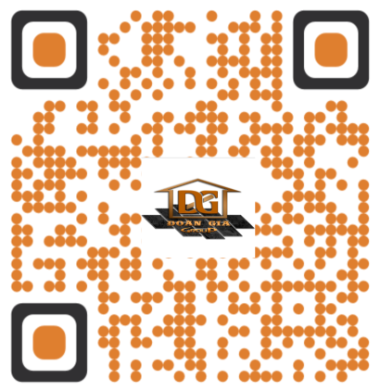
-------------------------------------------------
Mr Dũng: 0777117770

Web: doangiagroup.vn - Email :dungdoangia.ceo@gmail.com
“Quét mã để nhận ưu đãi”

VPĐD: K 87/92/07/20 HOÀNG VĂN THÁI – TP ĐÀ NẴNG

